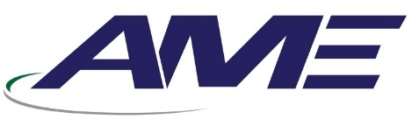
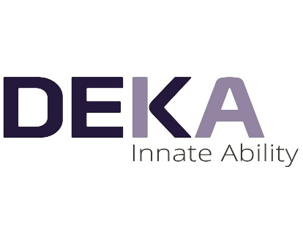

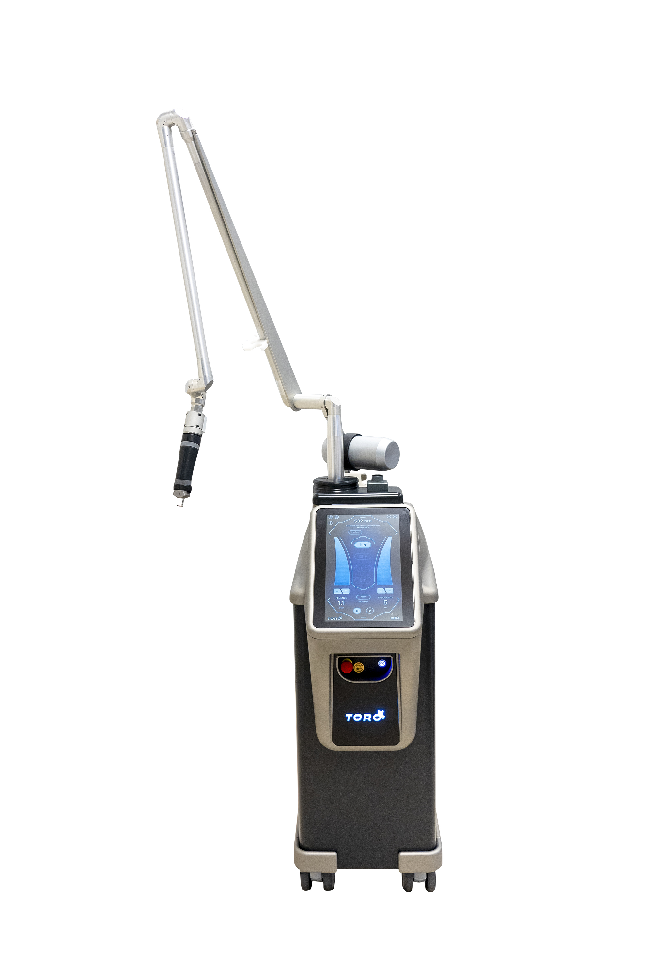
Quotation {{EMP_CODE}}#{{SERIAL}}# Credit Offer
Date: Wednesday, 21 January 2026
Name: {{ACCOUNT}}
Adress: {{CITY}}
We are glad to offer you our products and services
please find herewith our quotation for
DEKA - TORO
Nd:YAG Q Switched Laser
DEKA Laser - Made in Italy
S/N | Item Description | Qty | Unit Price | Total Price
1 | Technical Features of Studio  Type of Laser Q/Switched Nd:YAG  Wavelengths  - 1064 nm  - 532 nm  Modes: QS, Double Pulse, FreeRunning,  Pulse Duration: 6 - 12 ns  Repetition Rate: Up to 20 Hz  Energy: Up to 1.6 J  Spot Sizes:  - 2-8 mm ZOOM Handpiece (round spot) (1mm step)  - 8mm (“DF”) and 9mm (“HC”): MicroBeam Handpieces  - Deka Peeling: Handpiece with 8mm round spot  - 7-9 mm ZOOM Handpiece for Toning (1mm step)  - 2x2 to 7x7 mm Square Spot Handpieces  Delivery System: Articulated Arm with Removable Hand pieces  Power Voltage: 230 Vac / 50-60 Hz  Dimensions: 33 cm (W) x 90 cm (D) x 186 cm (H)  Weight: 90 Kg | {{QTY}} | {{PRICE}} SR | {{TOTAL_PRICE}} SR
In Words: {{TOTAL_PRICE_WORDS}} |  |  |  | {{TOTAL_PRICE}} SR
This Machine SFDA Approved
Applications:
- Removal of Tattoos
- Pigmented lesions
- Wide pores, acne, toning and vitalization treatment
- Hair bleaching
- Fine hair removal
- freckles treatment
- Post acne redness

Manufacturer: DEKA . ITALY
Terms & Conditions:
- Offer Validity is for only 3 months from the quotation date
- Delivery Time 6 (Six) weeks Maximum from the date of the confirmed Purchase Order and down payment
- Training will be by our specialist in your location
- Warranty 2 (Two) years from the date of delivery including spare parts (not including consumables & not including miss use)
Payment Details:
  - {{DOWN_PAYMENT}} on confirmation of the order
  - {{REMAINING_PERCENT}} will be paid on {{INSTALLMENTS}}months (PDC needed)

DEKA Laser Specialist DEKA Area Manager
{{EMP_NAME}} Eng.Yaseen Ayyash
Mobile: {{EMP_PHONE}} Mobile : 0507274963

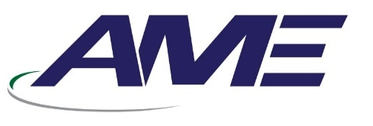
جهاز ديكا تورو ( أندياج كيو سيويتش ليزر لعلاج التصبغات )
المميزات التقنية للجهاز :
- هو جهاز يعمل على طولين موجيين هما 1064 نانو متر و 532 نانو متر لعلاج حالات التصبغات و تطبيقات النضارة للبشرة
- عدسات دائرية بمقاس 2 إلى 8 مم للعلاج بسرعة أكبر
- عدسات مربعة بمقاس 2 إلى 7 مم لتجنب الحروق و المسافة بين النبضات
- عدسات فراكشنال لكفاءة أكبر في علاج التصبغات و الندبات و نضارة البشرة
- ثلاثة أوضاع لنبضة الليزر و هي النانو و النبضة المزدوجة و وضع التسخين
- طاقة الجهاز العالية تساعد على إزالة الشعر الوبري و ذلك عن طريق عملية التشقير
- يعمل الجهاز بكفاءة عالية على إزالة الوشم بكافة ألوانه
- يقوم الجهاز بعلاج كافة الحالات المتعلقة بالتصبغات و توحيد لون البشرة و تفتيح اللون باستخدام الكربون أو بأساليب أخرى بدون كربون
- الشكل المربع لنبضة الليزر يساعد في زيادة عمق الأثر الحراري و بالتالي عمليات شد و نضارة أكثر فاعلية
- يقوم الجهاز بعمل حتى 20 مليون نبضة قبل الحاجة لتبديل الفلاش لامب
تطبيقات الجهاز:
- جلسات النضارة بالكربون
- تشقير الشعر الوبري
- علاج حب الشباب
- إزالة التاتو
- تضييق المسام الواسعة
- تفتيح المناطق الداكنة
- علاج النمش
- علاج الوحمات
مستهلكات الجهاز :
تقتصر مستهلكات الجهاز على مادة الكربون التي تستخدم مع بعض تطبيقات النضارة و يكون سعر عبوة الكربون بحجم 20-30 غ بحدود 200 ريال و يمكن أن تكفي العبوة الواحدة لعلاج 30 – 50 مريض
و المستهلك الآخر هو الفلاش لامب الخاصة بتوليد الليزر و التي تعمل حتى 20 مليون نبضة قبل تبديلها و تبلغ كلفة تبديلها 16 ألف ريال
ضمان الجهاز :
تقدم الشركة ضمان على الجهاز سنتين شامل لقطع الغيار يبدأ من تاريخ تشغيل الجهاز
{{NOTES}}

